Příloha č. 6
Paleta 1000 x 1000 mm

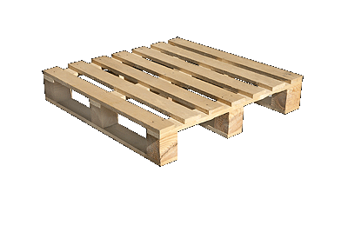
PALETA ATYP "C"  Čtyřcestná dřevěná paleta z jehličnatého dřeva bez kůry a škůdců s vlhkostí max. 20%. Paleta je vyrobena ze silných prken (18-22 mm). Všechny špalky jsou ostrohranné, nevyštípané, svlaky nepoškozené.  Palety jsou vhodné nejen na tuzemský export, ale také pro přepravu zboží do zahraničí. Identifikace : | Na špalcích u delších stran nejsou vypáleny registrační znaky garanta (výrobce) a poskytovatele licence. Na ložné ploše jsou rozmístěna prkna stejných rozměrů s min šířkou 80 mm a rozestupy max. 40 mm. Rozměry špalků 100 x 100 x 78 mm nebo 80 x 80 x 80 mm.
Rozměr palety : | 1000 x 1000 mm
Nosnost palety : | >běžně 1500 kg

